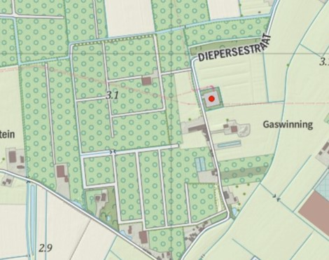

Hoofdterrein

Uitstap

Start A/Finish A

Het A-traject, start A op het hoofdterrein, uitgezet met gele pijlen, een klein stukje over de weg, een rondje om het bosje, dan naar de ex-perenboomgaard, vervolgens door de bessenkwekerij van Bloed Bessen, terug door de ex-perenboomgaard, over de weg naar het hoofdterrein naar finish A. Ongeveer 5 kilometer, de exacte afstand en tijden volgen nog. Het is afwisselend (half) verhard en gras.

Hele mooie nette kwekerij, dat moet zo blijven, laat niets anders achter dan paardenmest!

En groet netjes de fam. Bloed, we komen er volgend jaar graag terug!